PEDIDO DE PROVIDÊNCIAS Nº 1663/2022
Recolhimento de entulhos que estão sobre a calçada em passeio público na Rua 01 – Loteamento Esperança, no Bairro Roselândia.
Solicita-se, após os trâmites regimentais, que seja enviada cópia da presente proposição ao Poder Executivo, para que realize a seguinte providência:
Recolhimento de entulhos que estão sobre a calçada em passeio público na Rua 01 – Loteamento Esperança, no Bairro Roselândia. Moradores relatam que os entulhos estão sendo depositados na beira da calçada e como não está sendo recolhido, a tendência é que aumente cada vez mais, pois todos estão centralizando neste ponto.
Novo Hamburgo, 31 de maio de 2022.

Vereadora Lourdes Valim
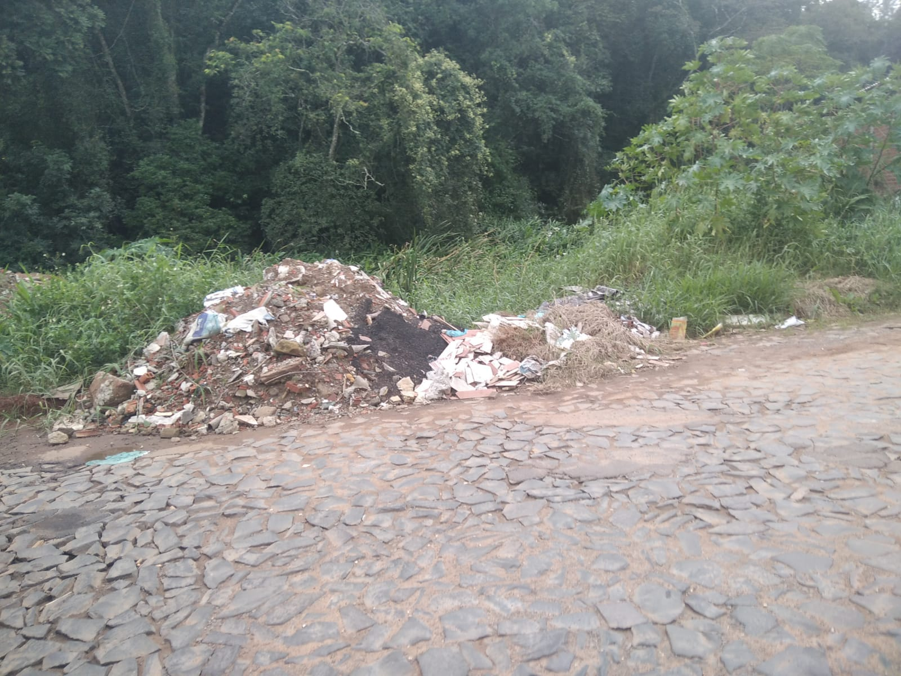

Obs.: Redação conforme original da autora.
/AS

